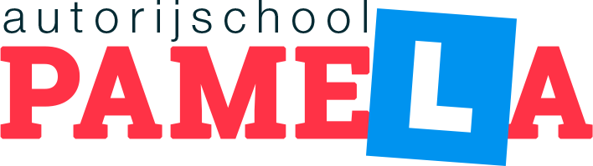

Inschrijf formulier

VOLLEDIGE NAAM :
ALLE VOORLETTERS eerste naam voluit :
ADRES :
WOONPLAATS + POSTCODE :
GEBOORTE DATUM :
GEBOORTEPLAATS :
VASTE TELEFOONNUMMER :
MOBIELE TELEFOONNUMMER :
BSN/SOFI nummer :
E-MAIL adres :

Beantwoorden met ja of nee:
1. Lijdt u of hebt u geleden aan epilepsie, ernstige hyperventilatie, flauwvallen, aanvallen van abnormale Slaperigheid of andere bewustzijnsstoornissen ? … …
2. Lijdt u of hebt u geleden aan evenwichtsstoornissen of duizelingen ? … …
3. Ben u onder behandeling of onder behandeling geweest voor een psychiatrische stoornis, Een hersenziekte of een ziekte van het zenuwstelsel ? … …
4. Maakt u misbruik van of hebt u misbruik gemaakt van alcohol, geneesmiddelen, drugs of andere Geestverruimende of bedwelmende middelen of bent u ooit medisch onderzocht of onder behandeling geweest ? … …
5. Bent u onder behandeling of onder behandeling geweest voor inwendige ziekten als suikerziekte, hart- en Vaatziekte, verhoogde bloeddruk, nierziekte en longziekte of hebt u een hart- of vaatoperatie ondergaan ? … …
6. Hebt u een functiebeperking waardoor het normale gebruik van een arm, hand of vingers, dan wel van Bijhorende gewrichten, beperkt of afwezig is ? … …
7. Hebt u een functiebeperking waardoor het normale gebruik van een been of voet, dan wel van bijhorende Gewrichten, beperkt of afwezig is ? … …
8a. Hebt u een verminderd gezichtsvermogen van één of beide ogen, zelfs als u gebruik maakt van een bril of Contactlenzen ? … …
8b. Bent u onder behandeling of onder behandeling geweest van een oogarts of hebt u een oogoperatie of een Laserbehandeling van de ogen ondergaan ? … …
9. Gebruikt u geneesmiddelen die volgens de bijsluiter de rijvaardigheid kunnen beïnvloeden, zoals slaapmiddelen, kalmeringsmiddelen, antidepressieve middelen, anti psychotische middelen, opwekkende middelen of dergelijke ? … …
10. Hebt u nog andere aandoeningen of ziekte die het besturen van motorrijtuigen bemoeilijken en waarvoor mogelijke speciale voorzieningen nodig zijn ? … …
11. Heeft nu ooit leerondersteuning gehad ( ADD, ADHD, PDD NOS, Dyslexie etc.)? … …
12. Gebruikt u medicatie zie vraag 11 en zo ja welke? … …

Als u één of meer van bovenstaande vragen met “Ja” dient te worden beantwoord moet de aanvrager, meld dit aan instructeur.
Het opzettelijk doen van een onjuiste opgaven is strafbaar ingevolge artikel 114 van de Wegenverkeerswet 1994. Ondertekende verklaart bovenstaande vragen naar waarheid te hebben beantwoord
U bent op de hoogte gebracht van de algemene voorwaarden zie onze website.

Dit formulier ondertekenen en inleveren bij de Instructrice.

Handtekening Klant: Datum:

Handtekening Ouders als klant onder de 18 jaar is:

